


Skills Comp
Skills Slovakia – soutěž dovedností v Mechatronice

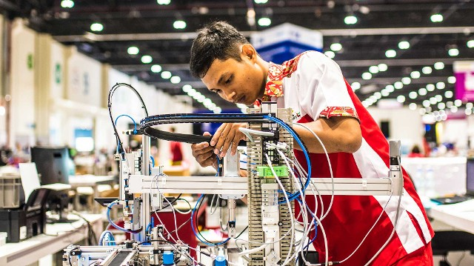

- Všeobecná ustanovení

Druh soutěže:

Vědomostní a praktická soutěž dovedností v Mechatronice

Soutěž je určena pro všechny střední odborné školy, které vyučují odborné předměty jako:
Mechatronika, Mechanika, Strojírenství, Automatizace, Elektrotechnika a Elektronika,..

Hlavní záběr soutěže v Mechatronice:

- Řešit komplexní problémy, porozumění zadaných úkolů, odborné znalosti
- Opravovat komponenty a zařízení i správné vnímání mechaniky strojů
- Používat PLC automaty a po čí ta č e i zvládat základní elektrotechnická zapojení
- Používání nástrojů a zvládat mechanické konstrukční práce
- Pracovat v týmu, správné rozdělení úkolů vzhledem k časovým limitům
- Soutěžení a porovnání znalostí středních odborných škol na Slovensku

Kategorie soutěže:

Soutěž se skládá ze 2 členných družstev pro Střední odborné školy a Střední průmyslové školy nejen ve studijním oboru Mechatronik ale také Strojař, Automatizér, Elektrotechnik i Mechanik.

Členové hodnotící komise se skládají min. ze 3 členů (porotci) :

Předseda hodnotící komise: zástupce společnosti Festo jako celosvětový odborný garant soutěže Mechatronik
Místopředseda hodnotící komise: zástupce z akademické sféry (Univerzita STU , ŽUZA, TUKE,.... ) pro studijní programy Automatizace, Informatika nebo Mechatronika
Druhý místopředseda hodnotící komise: zástupce z praxe v průmyslu (odborník v automatizaci, mechanice, strojírenství, elektrotechnice, ....)
*Hodnocení soutěžících je v samostatném dokumentu jako „Soutěžní kritéria“ a „Hodnocení“

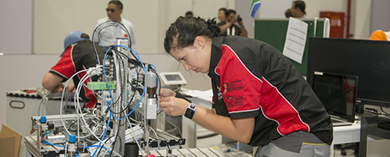

- Technická ustanovení a Pravidla soutěže

Soutěžní podmínky:

- Družstva budou na soutěž nastupovat podle rozpisu. Před zahájením plnění úkolů si soutěžící zvolí, zda chtějí soutěž absolvovat ve Slovenském nebo v Anglickém jazyce. Volba absolvování v anglickém jazyce je dodatečně bodově vyhodnocována.
- Družstvo podle zadání úlohy vypracuje všechny body, které budou pro daný úkol definovány. Jednotlivé části úkolů jsou bodovány. Účastníci pracují pouze v určeném prostoru. Případné opuštění prostoru musí předem hlásit dozoru (komisi). Během soutěže je zakázáno používat mobilní telefony a jiná elektronická zařízení, která nejsou přímo potřebná k řešení úkolů.
- Časový limit pro vypracování celého úkolu je 120 min. Prvních 10 min. mohou družstva konzultovat řešení se svým doprovodem (učitel, trenér, Lektor). Konzultace je jen verbální, to znamená není povoleno používat počítač, psací potřeby, ani žádné mechanické komponenty.
- Po ukončení úkolu družstvo odprezentuje své řešení hodnotící komisi ve zvoleném jazyce. Komise následně zhodnotí dané řešení podle předem určených hodnotících kritérií.
- Soutěžící musí umístit stanici v rámci svého prostoru (2,5 mx 4 m) tak, aby byla pro návštěvníky co nejlépe viditelná.
- Jelikož všechna pracoviště jsou k návštěvníkům otočena kratší stranou, musíte svůj prostor zařídit tak, aby byl systém MPS umístěn v té polovině pracoviště, která je k návštěvníkům otočena zepředu. Podmínky: 1 stůl, 1 pracovní stůl a 2 židle musí zůstat v pozadí
- Pro pracoviště bude elektrická energie a vzduch přicházet ze strany návštěvníků
- Dbejte na to, aby prostor 1 m mezi návštěvníky a pracovištěm nebyl příruční sklad. Tento
- prostor musí zůstat volný!
- Příklad:
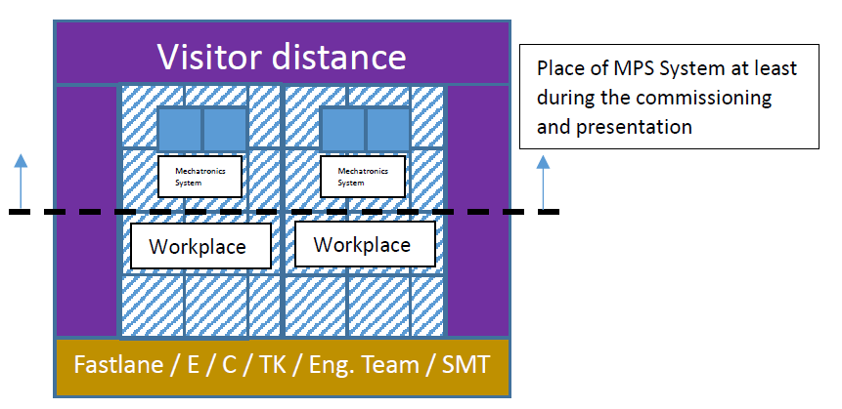

- Dbejte na to, aby soutěžící dostali pouze formulář s bodovým souhrnem za jednotlivé úkoly, nikoli jednotlivé známky za každé řešení.

- Před příchodem na samotnou soutěž si přečtěte, prostudujte a vytiskněte dokument BOZP ( mezinárodně HMI/PP Judgment )

- Soutěžící musí mít oblečené normální pracovní oblečení (šortky nejsou povoleny) - po celou dobu soutěže, taktéž bezpečnostní obuv je předpis - po celou dobu soutěže. Také ochranné brýle - během práce na systému hned po nastavení pneumatického připojení.

Hodnotící kritéria:

Maximální počet bodů, které může družstvo získat za technickou část je 100. Součástí technického hodnocení je i tzv. Profesionální praxe (pravidla pro správnou montáž komponentů a příslušenství). Pravidla pro Profesionální praxi naleznete jako přílohu soutěžních propozic. V případě volby řešení v anglickém jazyce je dodatečná hodnota bodů maximálně 10, přičemž hodnotící komise bude udělovat hodnotu bodů od 0 do 10 podle úrovně znalosti anglického jazyka soutěžícího družstva. Družstvo s nejvyšším počtem bodů se stává vítězem.

Hodnotící tabulka:

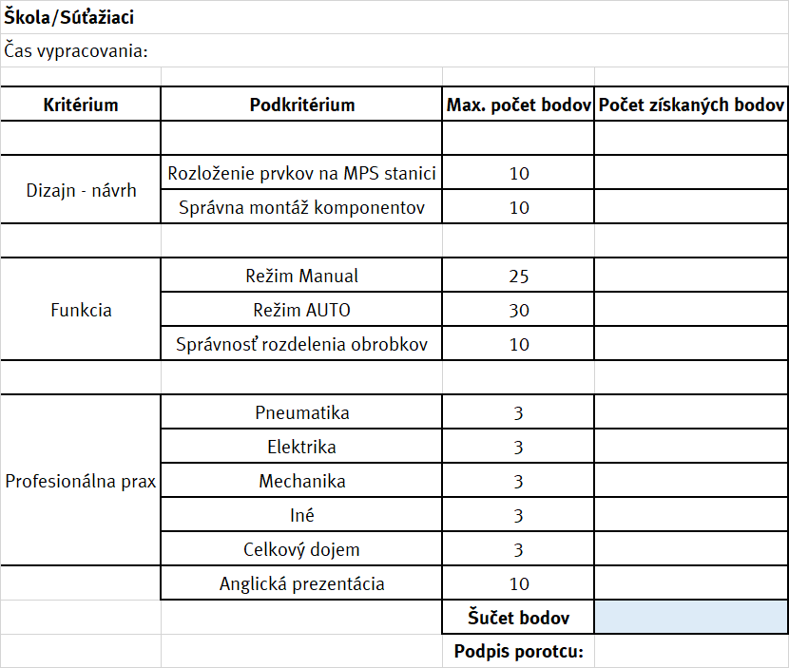

Výbava pro řešení úlohy:
Všechny komponenty (kromě nářadí) potřebné k řešení úlohy jako pohony snímače, ventily, PLC (SIEMENS S7), PC atp. dodá k dispozici pořadatel.

Vlastní nářadí a příslušenství účastníků:
Každé družstvo si přinese vlastní nářadí v minimálním složení: sada šestihranných klíčů, sada vidlicových klíčů, sada elektrikářských šroubováků.
Soutěžní družstvo si může přinést vlastní PLC a PC potřebné k jeho programování. Na každou stanici je potřeba jedno PLC. Soutěž bude probíhat na dvou stanicích (potřebné jsou dvě PLC). Každé vlastní PLC musí být připojitelné na stanici pomocí dvou SYSLINK konektorů a musí mít minimálně 16 digitálních vstupů a 16 digitálních výstupů (8 vstupů a 8 výstupů na jeden konektor). Přes připojení SYSLINK je napájena i celá stanice pomocí 24VDC! Za správné připojení vstupů, výstupů a napájení mezi vlastním PLC a stanicí (SYSLINK konektorem) je zodpovědné soutěžící družstvo. Případná nefunkčnost připojení vlastního PLC bude hodnocena jako chyba řešení úlohy a nevztahují se na ni žádné úlevy! Zapojení konektoru SYSLINK je na poslední straně.

Témata nezbytná pro zvládnutí úkolu:
- základní vlastnosti pneumatických pohonů
- základní vlastnosti pneumatických a elektropneumatických ventilů
- ventilové baterie, konstrukce, funkce, připojení
- vakuum, jeho vlastnosti, výroba a rozvod
- snímače koncových poloh, funkce, nastavování, zpracování signálů
- snímače vakua, konstrukce, zapojování, zpracování signálů
- optické snímače, konstrukce, zapojování, zpracování signálů
- programování a konfigurace PLC (S7)
- logické funkce a jejich řešení v programu
- elektrotechnika (obvody 24 V DC)

- Program – časový rozvrh

Soutěž bude probíhat podle programu sestaveného ŠIOV a spoluorganizátorů a technických garantů spol. Festo spol.s ro Slovensko a Slovenské Technické Univerzity Materiálově technologické Fakulty v Trnavě v zastoupení Ústavu aplikované informatiky, automatizace a mechatroniky.

Předběžný návrh programu pro 2 - denní celoslovenskou soutěž:
První den:

07:00 – 07:45 Příjezd – registrace účastníků
MTF STU v Trnavě, Ústav aplikované informatiky, automatizace a mechatroniky

08:00 - 08:30 Přivítání, proslovy - registrace družstev, losování družstev do skupin, prohlídka pracovišť, poučení o BOZP

08:30 Začátek soutěže

08:30 – 10:30 1. skupina : 3 družstva / ostatní družstva prohlídka laboratoří a zařízení UIAM MTF - Pracovní skupiny /Workshops

10:30 – 11:00 Vyhodnocení 1. skupiny

11:00 – 13:00 2. skupina : 3 družstva / ostatní družstva prohlídka laboratoří a zařízení UIAM MTF - Pracovní skupiny /Workshops

13:00 – 13:30 Vyhodnocení 2. skupiny

Oběd – individuální

13:30 – 15:30 3. skupina : 3 družstva / ostatní družstva prohlídka laboratoří a zařízení UIAM MTF - Pracovní skupiny /Workshops

15:30 – 16:00 Vyhodnocení 3. skupiny

16:00 Ukončení prvního dne

Druhý den

07:00 – 07:45 Příjezd – registrace účastníků
MTF STU v Trnavě, Ústav aplikované informatiky, automatizace a mechatroniky

08:00 Začátek 2. soutěžního dne

08:00–10:00 4 . skupina : 3 družstva / ostatní družstva prohlídka laboratoří a zařízení UIAM MTF – Pracovní skupiny /Workshops

10:00 – 10:30 Vyhodnocení 4. skupiny

10:30 – 12:30 5. skupina : 3 družstva / ostatní družstva prohlídka laboratoří a zařízení UIAM MTF - Pracovní skupiny /Workshops

12:30 – 13:00 Vyhodnocení 5. skupiny

Oběd – individuální

13:00–15:00 6 . skupina : 3 družstva / ostatní družstva prohlídka laboratoří a zařízení UIAM MTF - Pracovní skupiny /Workshops

15:00 – 15:30 Vyhodnocení 6. skupiny

15:30 – 16:00 Zpracování výsledků

16:00 Celkové vyhodnocení výsledků soutěže - závěr a předávání ocenění

- Závěrečná ustanovení

Pořadatelé si vyhrazují právo změny propozic, pokud si to vyžádá aktuální situace.

V Bratislavě, dne 05.05.2024

..................................

Tomáš Horák

